Pasování prvňáčků na čtenáře 1. B

V červnu byli žáci prvních tříd pasováni na opravdové čtenáře. Pasování proběhlo v městské knihovně, kde byl pro děti připraven zábavný program. Nejprve si žáci s paní knihovnicí zopakovali, co si pamatují z minulé návštěvy, jak se mají ke knihám chovat a řekli si řád knihovny. Dále je navštívila víla „Abeceda“, která děti vyzkoušela, jak se naučily ve škole za ten rok číst, dále si s dětmi zatančila, a společně si zahráli různé hry.
Potom, co si všichni užili zábavu, přišlo samotné pasování na čtenáře. Nejdříve museli všichni slíbit, že budou dodržovat řád knihovny a ke knihám se budou hezky chovat. Poté víla „Abeceda“ pasovala velkou pastelkou každého prvňáčka, který dále obdržel dvě knížky, pamětní list a průkazku čtenáře do knihovny.
Děti šly z knihovny nadšený a motivovaný k tomu, že si do knihovny půjdou co nejdříve půjčit nějakou knihu.
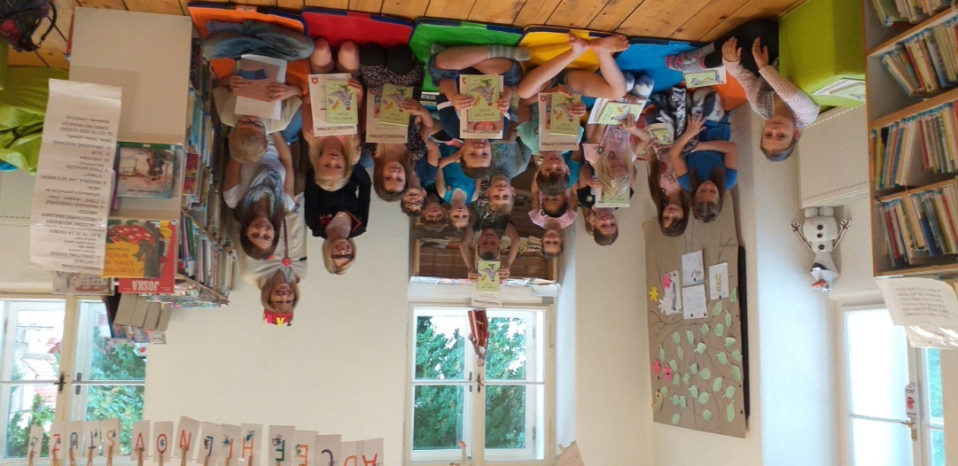

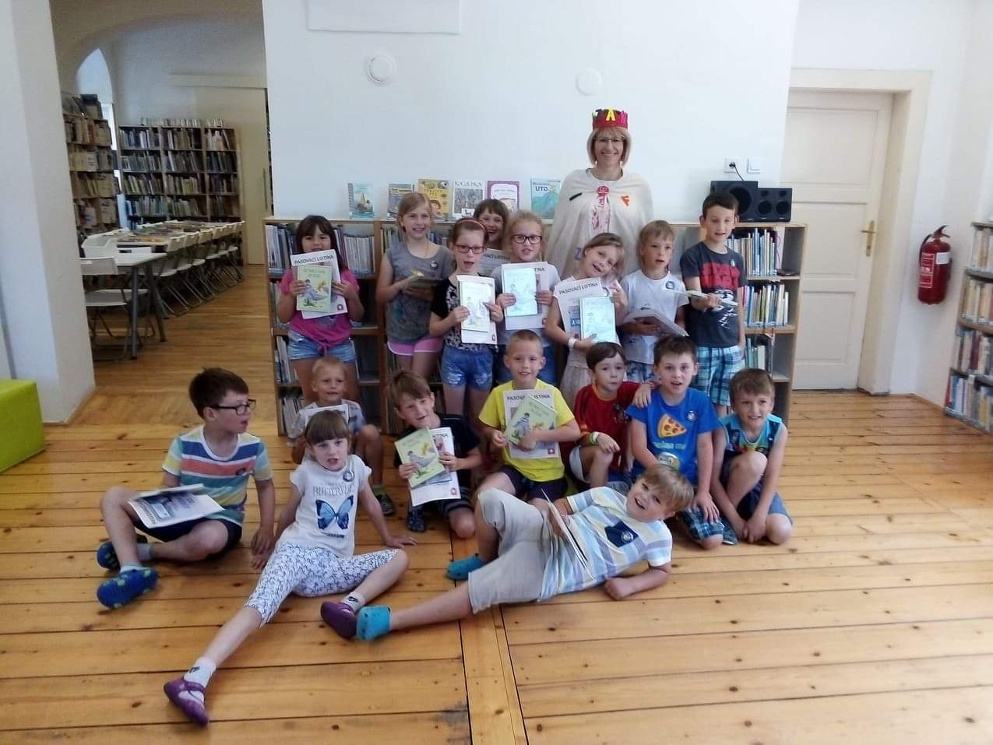

Vypracovala: Mgr. Dominika Zelenková

